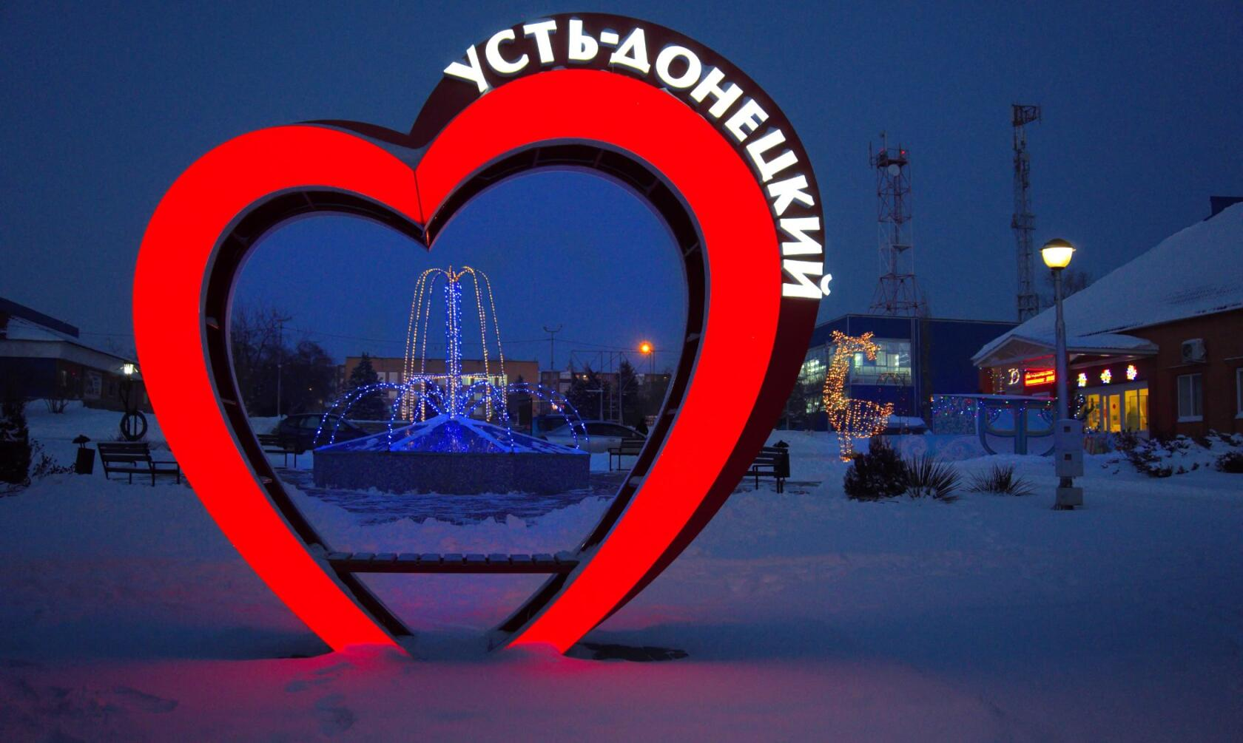
ОТЧЕТ
Главы Администрации Усть-Донецкого городского поселения о проделанной работе за второе полугодие 2021 года
Уважаемые жители поселения и гости!
Уже стало доброй традицией проводить отчеты перед населением о работе администрации Усть-Донецкого городского поселения. Для нас это очень важно – рассказать вам о том, что удалось сделать, получить оценку результатов работы, выявить волнующие Вас проблемы, поделиться планами
на будущее.
И сегодня, подводя итоги второго полугодия 2021 года, нужно отметить, что, несмотря на влияние кризиса, вызванного пандемией коронавирусной инфекции, произошел ряд значимых общественно-политических событий, таких как выборы Депутатов Государственной Думы Федерального собрания Российской Федерации, депутатов Собрания депутатов Усть-Донецкого городского поселения, Всероссийская перепись населения, в которых жители Усть-Донецкого поселения приняли самое активное участие.
Ключевые направления работы отчетного периода были определены в соответствии с задачами, поставленными, Губернатором нашей области, главой Администрации Усть-Донецкого района, государственными и муниципальными программами, приоритетами социально-экономического развития нашего района и поселения.
Большая часть приоритетных направлений касаются самых насущных вопросов. В основном это вопросы развития инфраструктуры: улучшение качества улично-дорожной сети, формирование комфортной городской среды. И именно этот круг вопросов уже много лет является приоритетным направлением деятельности администрации городского поселения.
Одним из важнейших направлений в работе Администрации Усть-Донецкого городского поселения является решение личных вопросов граждан. Основным содержанием обращений граждан поступивших во втором полугодии 2021 года, а их за отчетный период – 31, являлось следующее: проблемы уличного освещения, отлов бродячих собак, ремонт и строительство асфальто-бетонных дорог, споры соседей в части нарушения правил санитарного порядка, обустройство ливневой канализации.
Главным финансовым инструментом для достижения стабильности социально-экономического развития поселения и показателей эффективности, безусловно, служит бюджет. Формирование, утверждение и контроль исполнения бюджета осуществляется исходя из налоговых доходов
поселения, определённых законодательством Российской Федерацией. Исполнение бюджета поселения осуществлялось в соответствии с решениями собрания депутатов Усть-Донецкого городского поселения. Администрацией городского поселения в течение всего периода велась работа по обеспечению максимально эффективного использования финансовых ресурсов и повышения качества управления муниципальными финансами.
Поступления в доходную часть бюджета во 2 полугодии 2021 года составили 109,3 млн. рублей, в том числе собственных доходов – 27,6 млн. рублей, что на 0,4 млн. рублей больше чем за 2 полугодие 2020 года в части собственных доходов.
Конечно, наш бюджет по объему невелик, в расчете на одного жителя он составляет во 2 полугодии 2021 года 7,5 тыс. рублей, а с учетом безвозмездных поступлений 11,3 тыс. рублей.
Бюджетные средства расходовались с максимальной эффективностью.
На все выполняемые работы, закупку товаров и услуг для муниципальных нужд стоимостью свыше 600 тысяч рублей проводились торги в соответствии с Федеральным Законом 44-ФЗ. Всего в течение второго полугодия 2021 г. проведены муниципальные закупки на общую сумму 160,9 млн. рублей (Федеральный, областной, местный бюджет). Экономия бюджетных средств от размещения заказов составила 3 361 000,00 рублей.
Расходы бюджета во 2 полугодии 2021 года составили – 105,1 млн. рублей.
Основные приоритеты расходования бюджетных средств – своевременная выплата заработной платы работникам бюджетной сферы, реализация национальных проектов на территории поселения, оплата за коммунальные услуги, благоустройство территории городского поселения.
В рамках муниципальной программы «Защита населения и территории от чрезвычайных ситуаций природного и техногенного характера, гражданская оборона» - расходы составили – 496,3 тыс. рублей, в том числе на борьбу и ликвидацию последствий, связанных с распространением новой коронавирусной инфекции (COVID - 19).
Одна из важнейших составляющих благоустройства поселения - ремонт дорог. Дорожный вопрос для городского поселения всегда был и остается одним из главных. Расходы на дорожное хозяйство (ремонт и содержание автомобильных дорог) в отчетном периоде составили – 23 572,4 тыс. рублей.
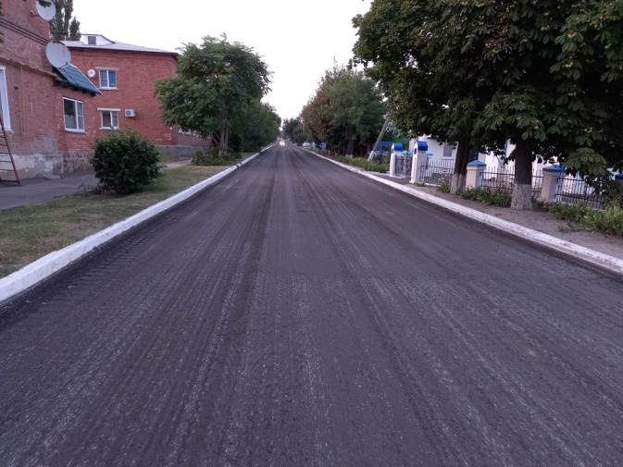
В рамках реализации национального проекта «Безопасные и качественные дороги» в отчетном периоде выполнены работы по ремонту асфальтированной внутрипоселковой автодороги по ул. Комсомольская, на сумму 10 739,7 тыс. рублей из них: областной бюджет – 10 034,5 тыс. рублей, местный бюджет – 705,2 тыс. рублей.
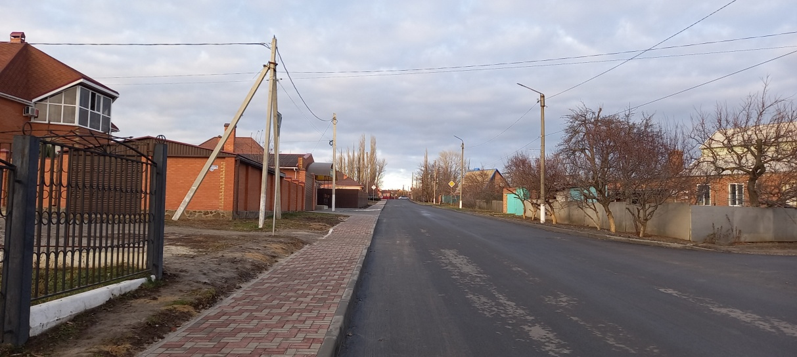

В рамках муниципального контракта с ООО «Дорожник» выполнены работы по отсыпке щебнем: грунтовой дороги по ул. Шолохова протяженностью 446 м. на сумму 444,06 тыс.руб., по ул.Октябрьская протяженностью 600 м. на сумму 526,17 тыс.руб.
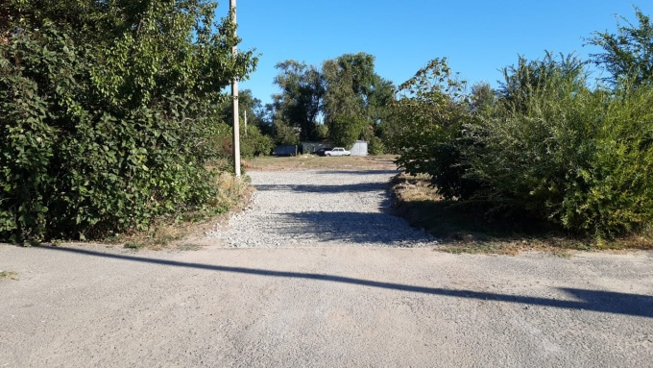
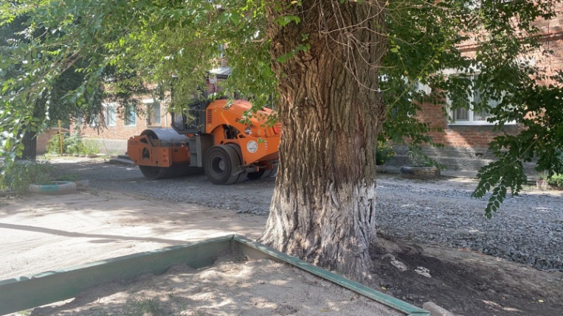
А так же произведены работы по отсыпке щебнем: грунтовой дороги по пер.Крестовский, пер.Поперечный, пер.Ореховый, пер.Восточный, пер.Терновый, ул.Дачная; внутриквартального проезда к дому по ул.Ленина 17 б со стороны магазина «Пятерочка», ул.Донецкая д.22, д.14, ул.Ю.Партизан 5а, общей протяженностью – 1км.960м, на общую сумму 779,7 тыс. руб.
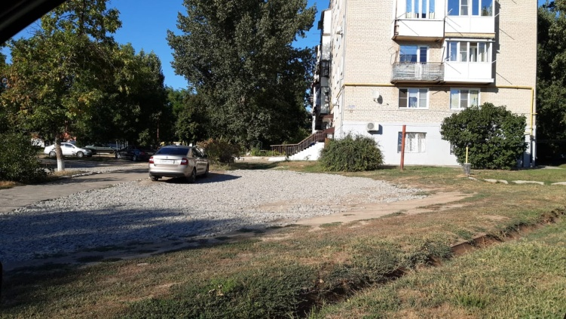

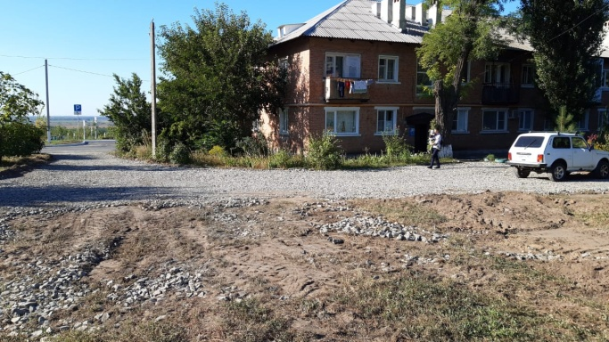
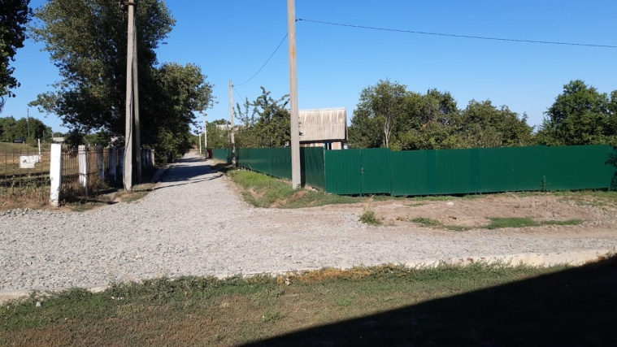
В отчетном периоде получено положительное заключение проектной документации по объекту: «Строительство внутрипоселковой автомобильной дороги от пересечения ул. Титова по переулку Восточный до пересечения ул. Виноградная, по ул. Виноградная до пересечения ул. Заводская в р.п. Усть-Донецкий Усть-Донецкого района Ростовской области», на сумму 4,0 млн. рублей.
По зимнему содержанию автомобильных дорог заключен муниципальный контракта с ООО КСФ «Донрыбстрой» (очистка от снега: октябрь, ноябрь, декабрь 2021г.) на сумму 339,7 тыс. рублей.
Одним из самых сложных, проблемных и многогранных вопросов является жилищно-коммунальное хозяйство поселения.
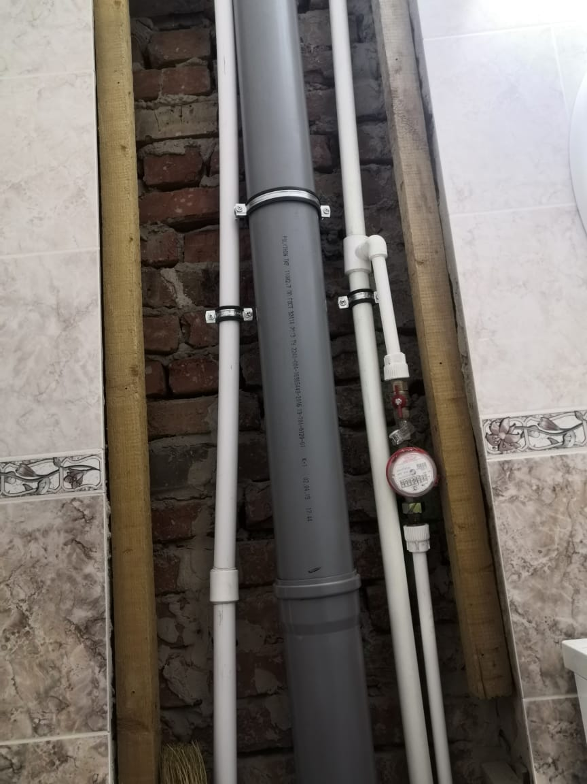
В отчетном периоде в рамках региональной программы «Капитальный ремонт МКД»: осуществлен капитальный ремонт систем теплоснабжения, холодного водоснабжения, водоотведения по ул. Строителей 85; выполнен ремонт крыши (кровли) по ул. Строителей 108; произведен капитальный ремонт системы газоснабжения по ул. Строителей 85 «а».
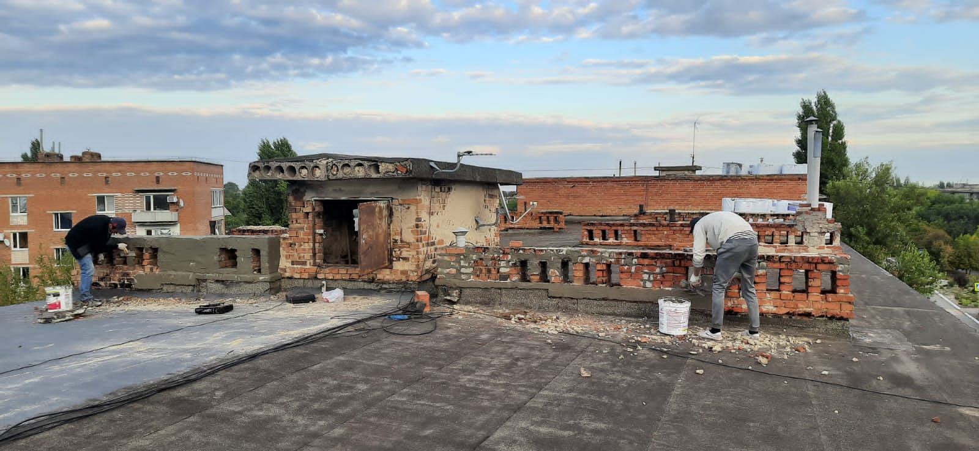
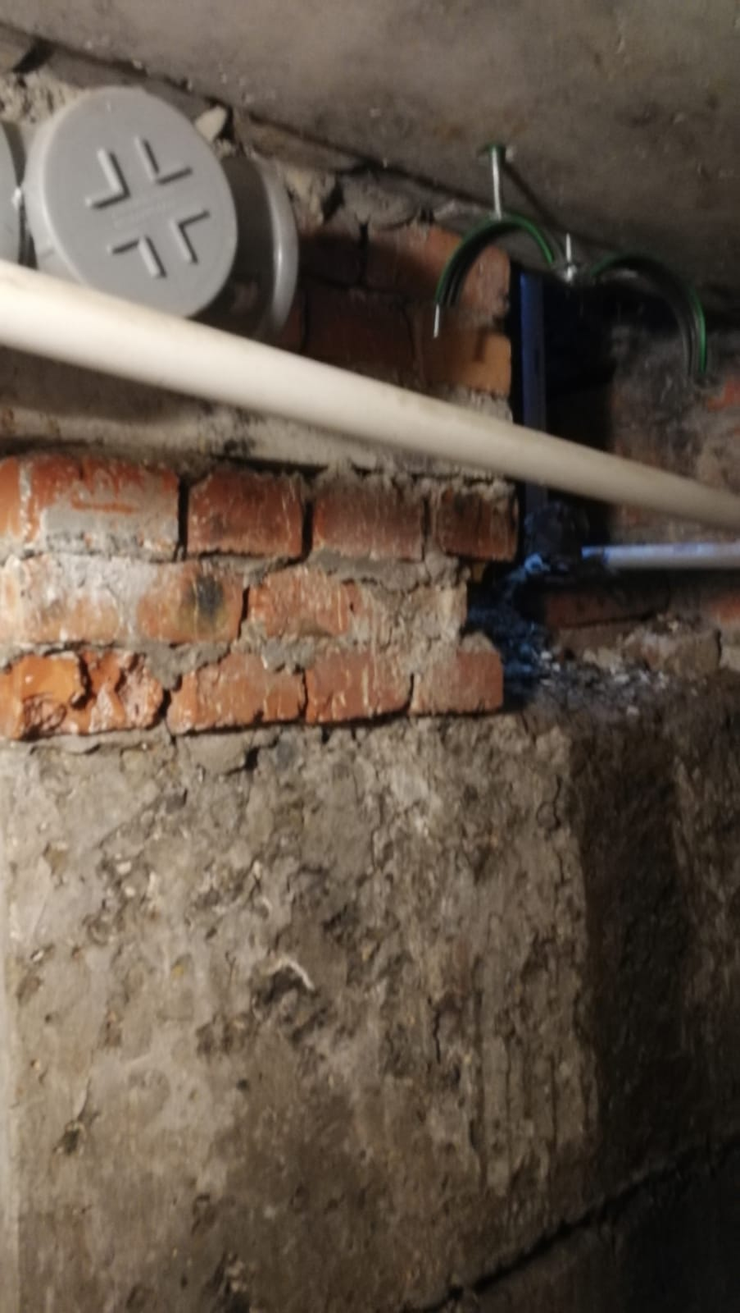
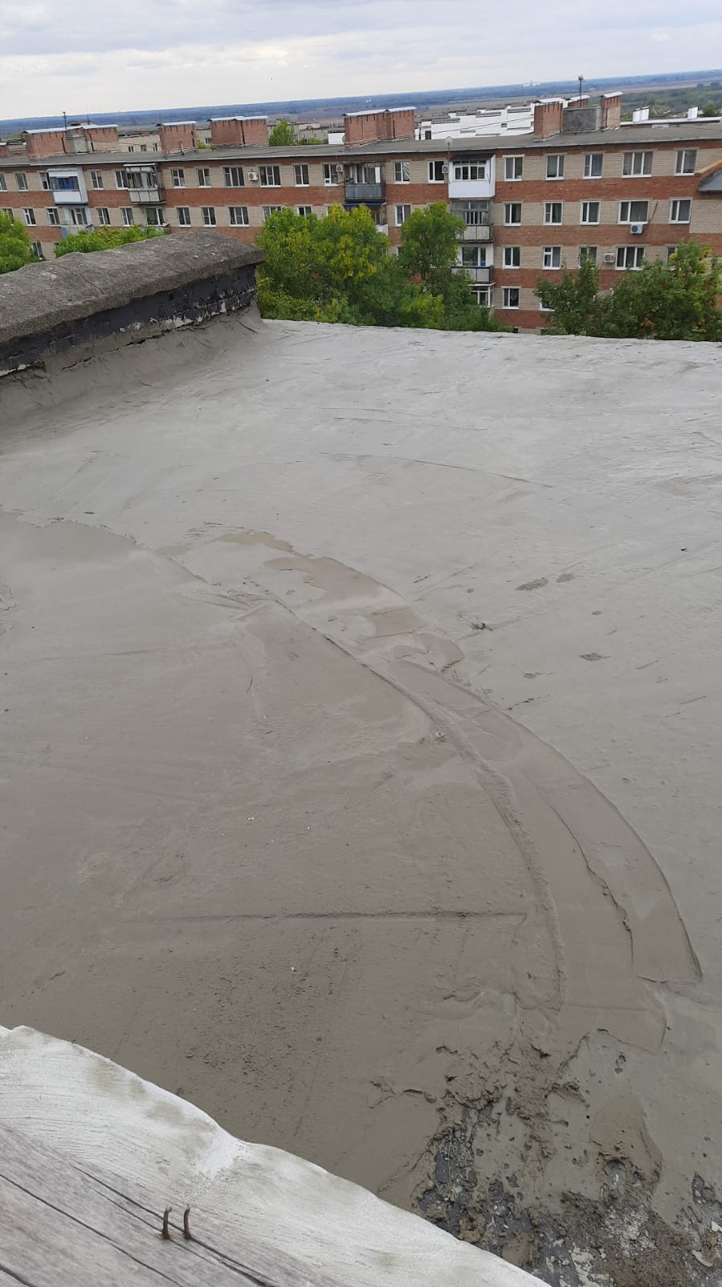
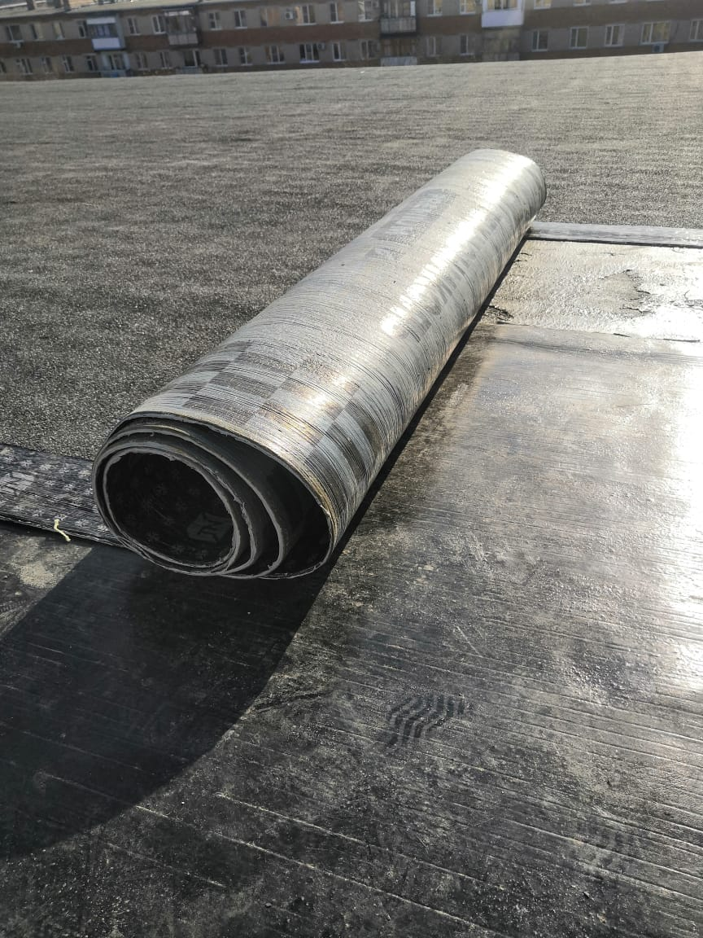

Одним из важнейших направлений работы администрации в отчетном периоде являлось благоустройство территории поселения, создание комфортной среды для проживания.
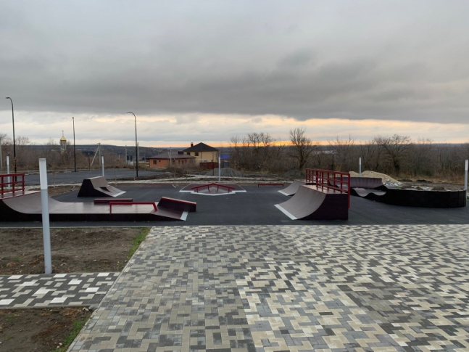
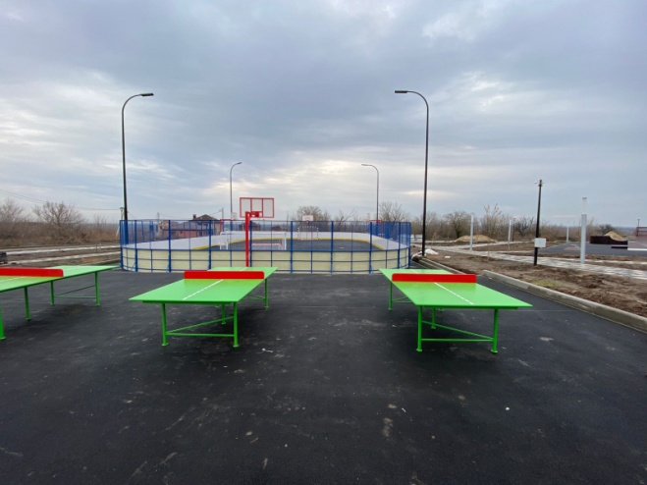
На территории Усть-Донецкого городского поселения завершены работы по благоустройству сквера «Юность». Хотелось бы напомнить о том, что реконструкция сквера, началась благодаря государственной программе по благоустройству городской среды, в которую Усть-Донецкий район вошёл путем активного народного голосования. Денег вложено немало, в строительстве были промежутки, связанные с финансированием, но всё это уже в прошлом. И сейчас сквер приобрел новые прогулочные тропинки, детские площадки, спортивные площадки, амфитеатр, скейтпарк, сцену с трибунами, площадку для выгула собак, площадку для барбекю и другие малые архитектурные формы. Мы надеемся, что новый сквер своим разнообразием сможет привлечь жителей и гостей нашего поселения к культурному времяпровождению и пребыванию на свежем воздухе, а так же приобщит к занятиям разными видами спорта.
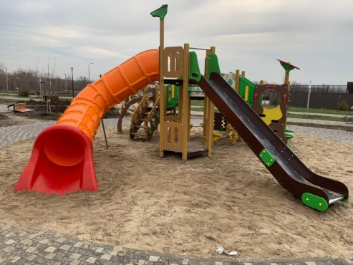
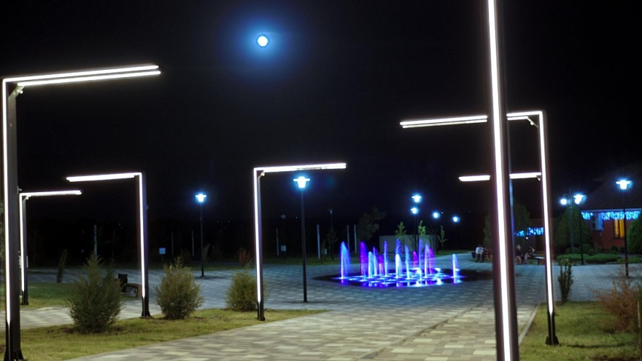
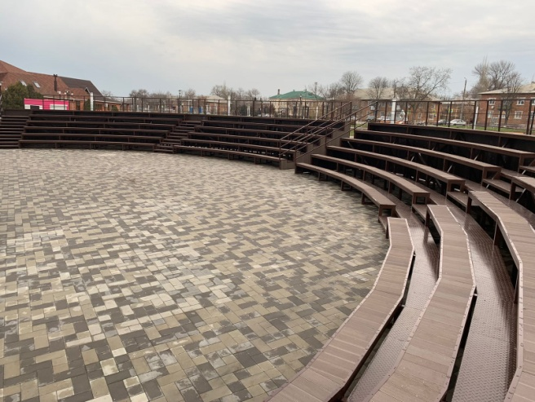
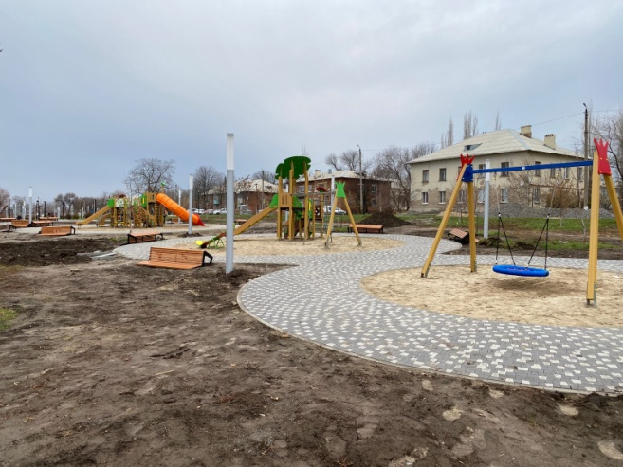

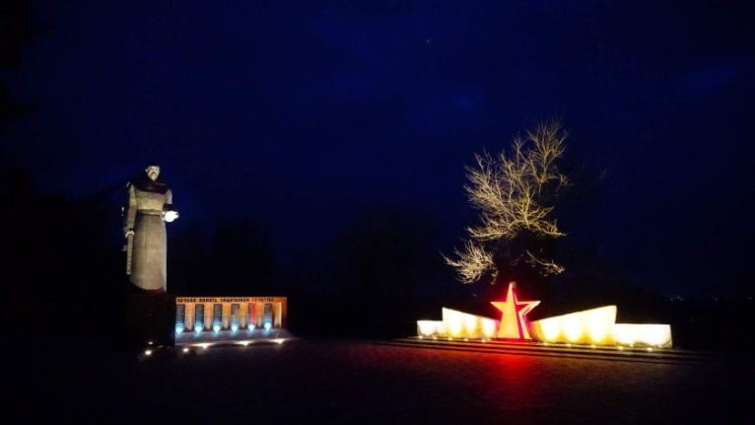
Во втором полугодии 2021 года в рамках реализации федеральной целевой программы «Увековечение памяти погибших при защите отечества на 2019-2024 годы» выполнены работы по ремонту Монументального комплекса «Памятник погибшим войнам». Установлена система видеонаблюдения, заменено ограждение, дополнена концепция монументального комплекса дополнительными тематическими архитектурными формами (барельефы, обелиски и тд.). На данные цели израсходовано 6603,9 тыс. руб. из них : федеральный бюджет – 5715,9 тыс. руб., областной бюджет – 854,1 тыс. руб., местный – 33,8 тыс. руб.
Выполнены работы по обустройству пандуса по улице Строителей, д.85а на общую сумму 109.4 тыс. рублей.
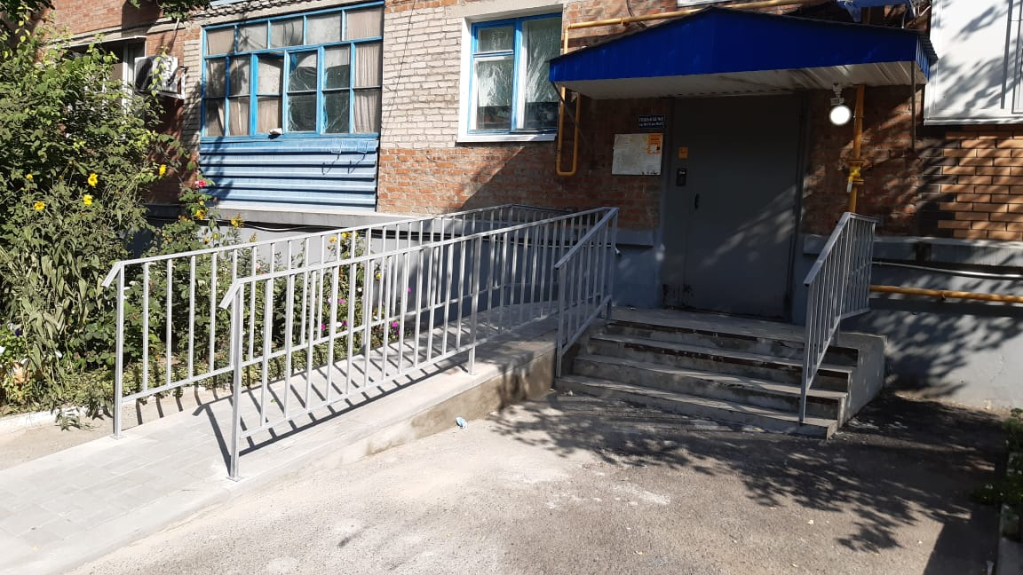
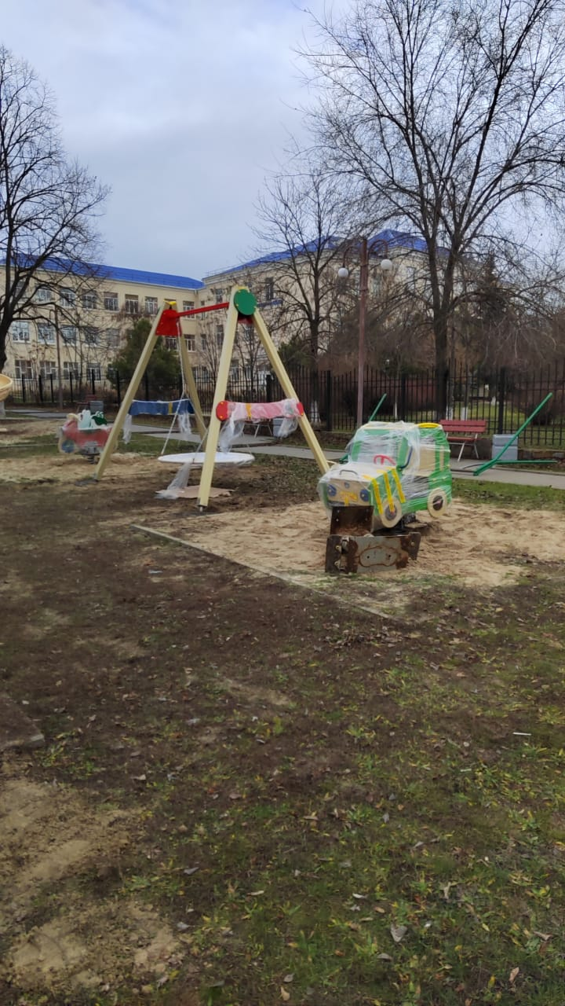
В рамках реализации муниципальной программы «Благоустройство территории Усть-Донецкого городского поселения»:
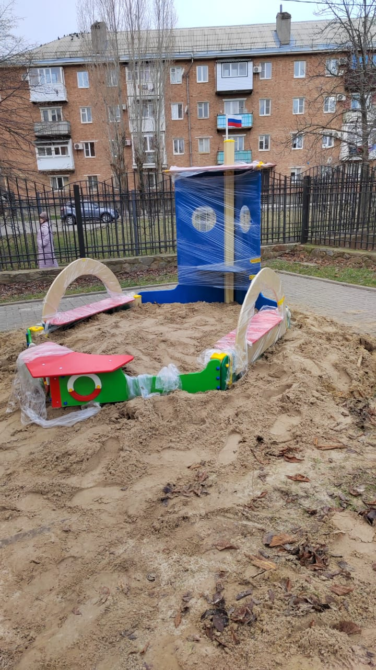
По инициативе главы Администрации Усть-Донецкого района В.М.Гуснай, было направлено обращение депутату Законодательного Собрания Ростовской области С.Я.Ярошенко, о выделении средств из резервного фонда Правительства Ростовской области в сумме 1,0 млн. рублей. На выделенные денежные средства на детской спортивное площадке «Корвет» были установлены новое детское игровое оборудование и приобретен туалетный модуль, который будет установлен в 1 квартале 2022 года.
На территории Усть-Донецкого городского поселения зарегистрированы 6 организации территориального общественного самоуправления.
Хотелось бы отметить ТОС «Поле Чудес», представители которого выступили с инициативой благоустроить детскую спортивную площадку в границах ТОСа. Были собраны документы, подготовлена заявка для участия в областном конкурсном отборе проектов инициативного бюджетирования в рамках Губернаторского проекта «Сделаем вместе!». По итогам конкурса наша заявка прошла отборочный тур и данный проект будет реализован в 2022 году.
Во втором полугодии 2021 года в рамках муниципальных контрактов отловлено 17 безнадзорных животных (собак). Расходы за услуги по отлову, транспортировке, содержанию безнадзорных животных обитающих на территории Усть-Донецкого городского поселения составили 334,5 тыс. рублей
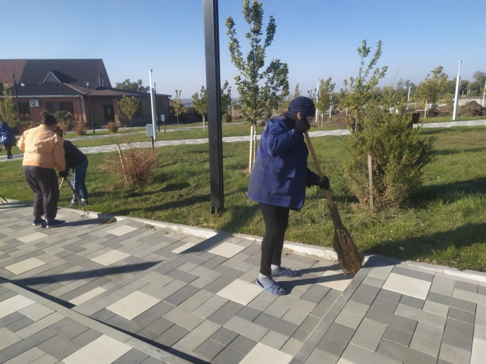
Ежедневно, кроме воскресенья в течение всего отчетного периода на площади 33,6 тыс. кв. метров проводилась работа по уборке и поддержанию санитарного состояния городской территории коммунальными рабочими ООО «Лавр». В рамках заключенного муниципального контракта на данные цели во втором полугодии израсходовано 3901,5 тыс. рублей.
Проведена побелка 2942 дерева и побелка 17973 погонных метров бордюров и поребриков.
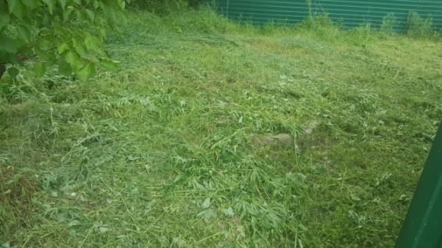
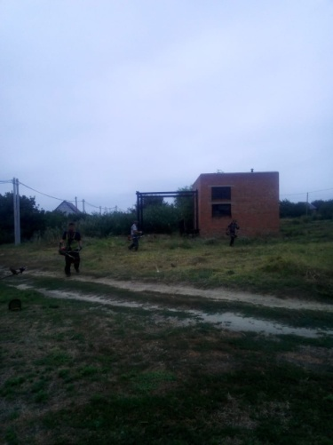
В течение отчетного периода проводилось четырех кратное обкашивание поселенческой территории. Выявлено и уничтожено 7 очагов дикорастущей конопли на площади 713 м2 и 6 очагов произрастание сорной карантинной растительности на общей площади 350 м2. При Администрации Усть-Донецкого городского поселения создана антинаркотическая комиссия, которая во втором полугодии стала участником регионального этапа конкурса «Спасем жизнь вместе», проводимым управлением по контролю за оборотом наркотиков Главного управления МВД России по Ростовской области в номинации «Макет».
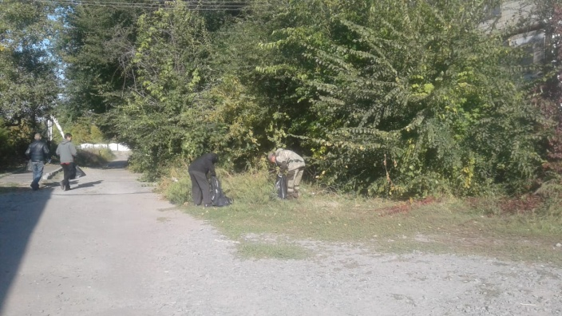
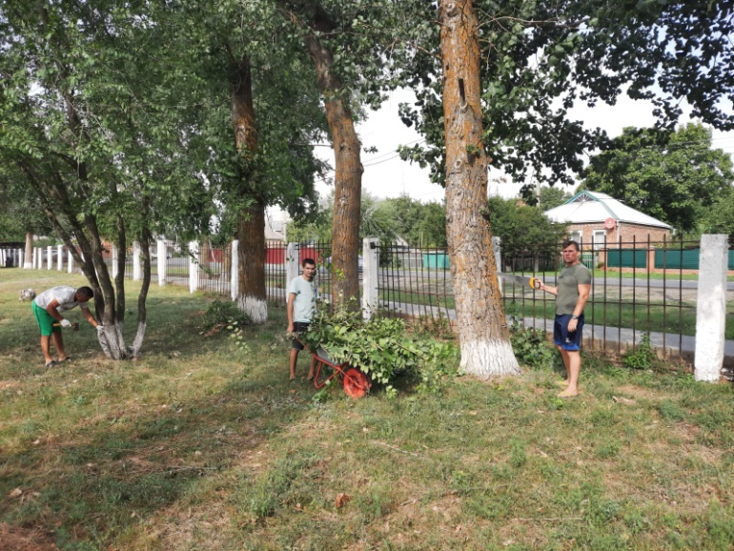
Большое внимание уделяется экологическому воспитанию населения. Во втором полугодии было проведено 7 субботников: очищены от мусора берега реки Северский Донец (8,2 км. прибрежной полосы), расчищены придорожные полосы (41 км.), осуществлена уборка территорий мест массового отдыха (43 836 кв.м.), уборка придомовых территорий (5000 кв.м.), уборка прилегающих территорий предприятий, учреждений, организаций, проведена вырубка сухостойных деревьев, вырезка поросли, выполнены работы по приведению в порядок памятных и мемориальных мест, ликвидировано 6 очага навалов мусора. В том числе проведено 1 мероприятие «День древонасаждений». На территории поселения было высажено 153 саженца различных пород деревьев, 123 кустарника, на 200 м2 высажены цветники.
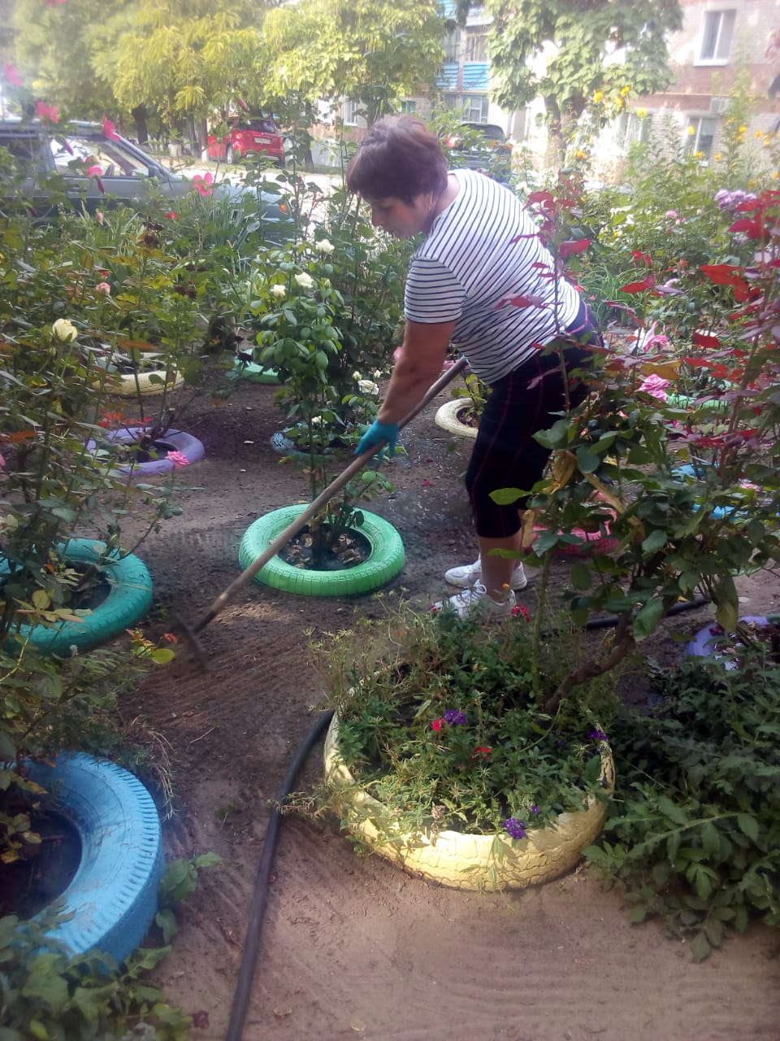
На территории Усть-Донецкого городского поселения за второе полугодие 2021 года зарегистрировано 3 пожара, в результате которых пострадал 1 человек, погибший нет. Причинами возникновения пожаров являются: поджег, неисправность электропроводки и электроприборов.
Администрацией городского поселения постоянно проводится профилактическая противопожарная пропаганда путем размещения статей и заметок на противопожарную тематику на информационных стендах, в местах массового посещения людей, сайте администрации, газете «Звезда Придонья», на данные цели израсходовано 33,6 тыс. рублей.
Во втором полугодии 2021 года продолжалась работа по обеспечению общественного порядка силами ДНД. Проводятся ежедневные патрулирования в общественных местах с участием 65 членов народной дружины. Но существует постоянная необходимость пополнения рядов дружины новыми добровольцами. Участие в охране общественного порядка – это гарантия нашей безопасности и безопасности наших близких.
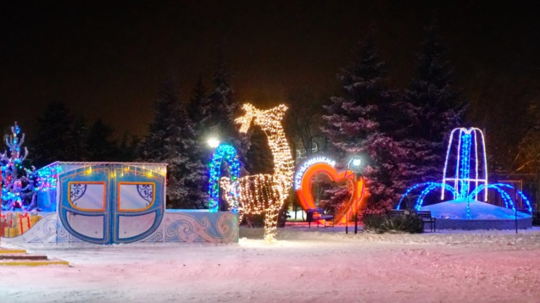
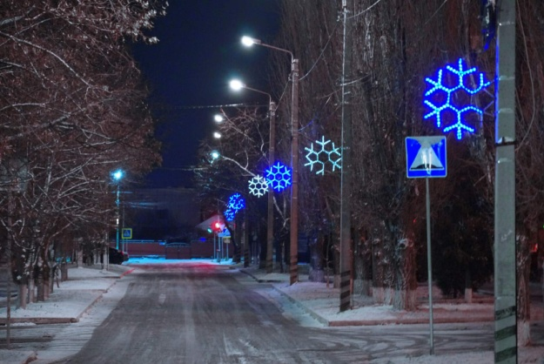
На подготовку и проведение праздничных мероприятий проводимых на территории Усть-Донецкого городского поселения израсходовано 155,1 тыс. рублей, на праздничное оформление в р.п. Усть-Донецкий – 353,0 тыс. рублей.
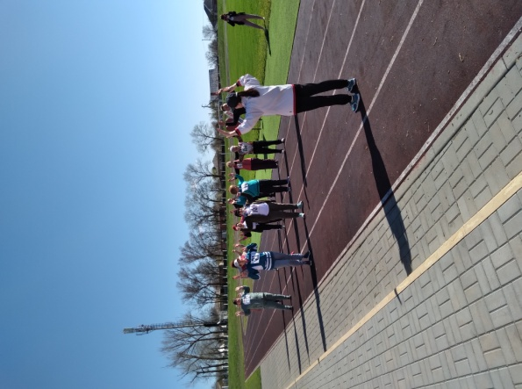
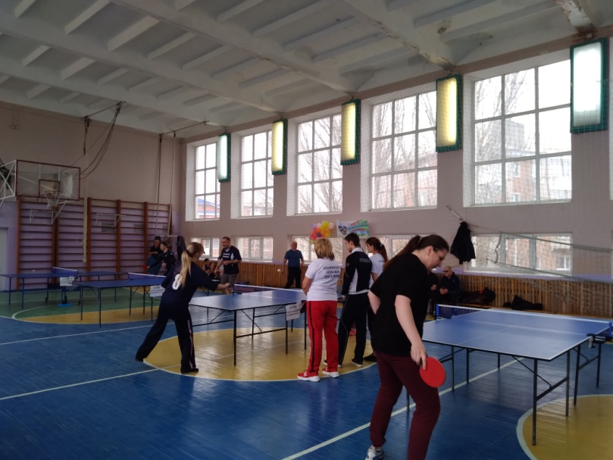
В Усть-Донецком городском поселении действует муниципальная программа «Развитие физической культуры и спорта на 2019 – 2030 гг.». Расходы бюджета поселения на реализацию программы во втором полугодии составили 65,2 тыс. руб.

На территории Усть-Донецкого городского поселения осуществляет свою работу Совет профилактики правонарушений. А также специалистами администраций ведется работа по составлению административных протоколов в отношении правонарушителей. Таких протоколов за второе полугодие было составлено 26.
Конечно, есть вопросы, над которыми нам нужно работать более усердно, и я уверен, что, только взаимодействуя с жителями нашего поселения, мы сможем создавать наиболее комфортные условия для жизни и деятельности наших земляков и в подтверждение этому был прошедший год, по итогам которого, муниципальное образование «Усть-Донецкое городское поселение» заняло 2-е место в областном конкурсе «Лучшее поселение Ростовской области». Во Всероссийском конкурсе «Лучшая муниципальная практика» в номинации «Градостроительная политика, обеспечение благоприятной среды жизнедеятельности населения и развитие жилищно-коммунального хозяйства» стало победителем на региональном этапе. Так же администрация Усть-Донецкого городского поселения заняла 1-е место в областном конкурсе «Лучшее муниципальное образование по организации информационного взаимодействия с населением» в номинации «Лучший сайт муниципального образования по информационному взаимодействию с населением».
Подводя итог работы за второе полугодие 2021 года, хочется отметить, что этот период стал периодом большой активной работы в городском поселении по всем направлениям.
На 2022 года мы поставили перед собой следующие задачи:
Ямочный ремонт внутри поселковых дорог и внутриквартальных проездов:
- текущий ремонт асфальтированных дорог картами, ямочный ремонт;
- ремонт автомобильной дороги по ул. Донецкая ;
- ремонт автомобильной дороги по пер. Почтовый;
- ремонт автомобильной дороги по ул. Садовая;
- «Ремонт участка территориальной автомобильной дороги общего пользования г.Семикаракорск - пос.Усть – Донецкий» ул.Вокзальная.
Отсыпка грунтовых и щебеночных дорог общей протяженностью 2010 м:
- ул. Шолохова (от пер. Восточный до пер. Терновый) 170м;
- пер. Поперечный (от ул. Инженерная до ул. Свободы) 520м;
- пер. Вишневый (от ул. Инженерная до ул. Казачья) 740м;
- пер. Ореховый (от ул. Инженерная до ул. Октяборьская) 100м;
- ул. Речная 280м;
- Участок дороги от ул. Комсомольская вдоль границы сквера «Юность» до парковки кафе «Пиросмани» 200м.
Приобритение и установка остановочного павильона по пер.Ореховый (школьный маршрут).
Ремонт пешеходной дорожки по ул. Комсомольская (обустройство пандусов в соответствии с предписанием прокуратуры Усть-Донецкого района).
Ремонт пешеходной дорожки от ул.Ю.Партизан до ул.Комсомольская.
Нанесение дорожной разметки.
Замена, выравнивание, покраска дорожных знаков.
Проведение текущего ремонта (окраски) малых архитектурных форм (лавочки, элементы детских игровых площадок, въездной знак и т.д.).
Строительство дополнительных контейнерных площадок для установки мусоросборников в частном секторе. Приобретение дополнительных мусорных контейнеров.
Устройство ливневого лотка по ул. Донецкая 22.
Благоустройство детской спортивной площадки в р.п. Усть-Донецкий ул.Дачная, д.9б в рамках проекта «Инициативное бюджетирование».
Проведение мероприятий по отлову безнадзорных животных.
Оборудование автомобильной стоянки по ул. Садовая 3а.
Благоустройство сквера «Пляжный», в рамках реализации федерального проекта «Формирование комфортной городской среды».
Выражаю огромную благодарность Главе Администрации Усть-Донецкого района В.М. Гуснай, всему коллективу Администрации Усть-Донецкого района, своему коллективу, депутатам Собрания депутатов Усть-Донецкого городского поселения, членам Общественного совета, правоохранительным органам, ресурсоснабжающим организациям, организации, ответственной за благоустройство городского поселения, предпринимателям и просто неравнодушным гражданам Усть-Донецкого городского поселения за поддержку и оказанную помощь в реализации инициатив на территории Усть-Донецкого городского поселения.

